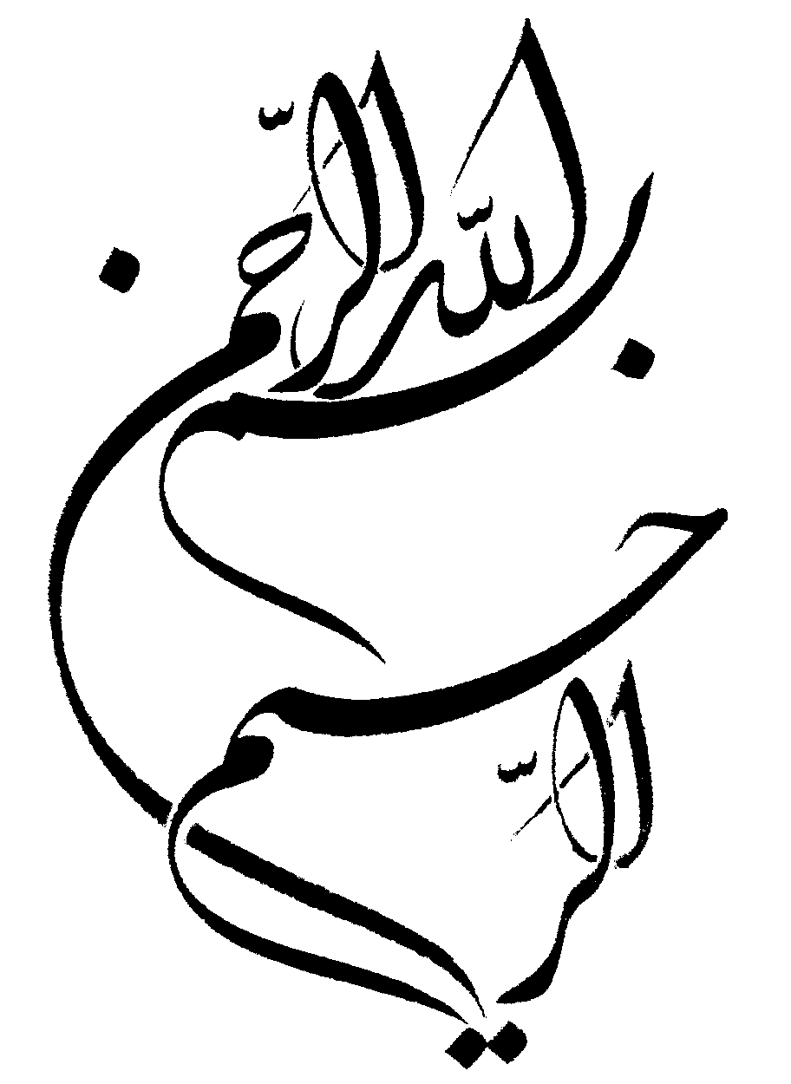


دانشگاه آزاد اسلامي

واحد تهران مرکز

موضوع:

تأثیر عوامل انتقادی در تئاتر

1-چکیده
تلاش من در این پروژه آن بوده است که تاثیر نظریه های انتقادی را بر تئاتر بررسی کنم و به این مسئله بپردازم که این نظریات چه تاثیری بر روند آفرینش هنری هنرمندان تئاتر داشته اند همانطور که می دانیم تئاتر طی یک روند خود جوشانه از دل آئین و مراسم انسانهای ابتدایی بوجود آمده و لذا به صورت فعالیتی خود به خود وجود داشته است . پس از آن بوده که عده ای نظریه پرداز درباره آن نظریه پردازی کردند و این روند ادامه داشته است تا آنکه کارگردانی به شکل امروزی آن بوجود آمد وسبکهای جدید ساخته شد.
در این میان کارگردانان و درام پردازانی بوده اند که خودشان هم نظریه پرداز بودند و به طبع پردازان دیگری نیز به وجود آمدند و کار اینها را نقد کردند.
لذا من ابتدا به تاریخچه پیدایش نقد از دوران باستان تا به امروز یعنی (نقد قدیم و نقد جدید) به همراه بررسی تعامل میان نقد و هنر تئاتر به طور اجمالی نظری افکنده ام . پس از آن تاریخچه پیدایش کارگردانی را در جهان به شکل امروزی آن مورد برررسی قرار داده ام تا بعد به تبیین بازتاب میان نظریه های انتقادی و کارگردانی در تئاتر ایران علی الخصوص تئاتر دهه هفتاد ایران بپردازم و این امر البته با تحقیق و تفحص در تاریخچه پیدایش هنر نمایش و تئاتر در ایران و تاریخچه پیدایش نقد در ایران میسر گشته است که البته پیدایش نقد در ایران به صورت امروزی آن تا اندازه ای هم با تلاش نخستین افراد برای ایجاد تئاتر به صورت غربی و امروزی آن در ایران مقارن بوده است.
و با این تحقیق بدین نتیجه رسیدم که نظریه پردازی در ایران به شکلی که در نقاط دیگر جهان وجود داشته و نیز نظریات انتقادی کشورهای دیگر به صورت عمیق در تئاتر ما را پیدا نکرده است.
به نظر می رسد در ایران کارگردانها بر این باورند که نقد هیچگونه تاثیری بروی کار آنها و پیشبرد خلاقیت هنریشان ندارد.از سوی دیگر منتقدین نیز بر این عقیده اند که کارگردان هیچ نقش یا تاثیری بر روند جریان نقد نخواهد گذاشت و همچنین به نظر می رسد که دیدگاه های موجود بیانگر آن است که منتقدان و کارگردانان رو در روی هم به عنوان دشمن ایستاده اند و نه بعنوان پل ارتباطی . در ظاهر امر در حال حاضر تنها یک شیوه ی نقد آنهم نقد ژورنالیستی در ایران شناخته شده است. در حالی که من به هر نوع نظریه پردازی معتبر در این حیطه نقد می گویم.
از مشکلاتی که بر سه راه تحقیق من قرار داشت عدم وجود پژوهشگاه تئاتری در ایران به عنوان یک نیاز ضروری فرهنگی و هنری بوده است.
2-مقدمه
به نظر می رسد که در تئاتر ایران بازتابی میان کارگردانی و نظریه های انتقادی وجود ندارد و به علت این عدم حضور حفره ی عظیمی در تئاتر ایران ایجاد گردیده است. در نتیجه اگر به این گونه پروژه ها پرداخته نشود این حفره روز به روز عمیق تر می شود.
تلاش بر این است که اهمیت مسئله مورد تحقیق با مقایسه میان تئاتر کشور ما و تئاتر کشورهایی که از اجراهای تئاتری به مراتب پویاتر و بالنده تری برخوردارند بررسی گردد.
و نیز تلاش بر این است که وجود تعامل ناشی از همکاری دو جانبه دو قشر اندیشمند یعنی منتقد به عنوان نظریه پرداز و کارگردان به عنوان هنرمند صاحب سبک بررسی شده و نشان داده شود که این تعامل موجب پیشبرد هنر کارگردانی تئاتر می شود.
این تحقیق قصد دارد به این سوال پاسخ دهد که آیا تئاتر و نظریات انتقادی به هم تاثیر متقابلی دارند یا نه و اگر دارند این تاثیر متقابل تئاتر و نظریات انتقادی مثبت بوده است یا خیر.
و نیز هدف از اجرای این تحقیق آن است که هنرمند و نظریه پرداز راه تعامل با یکدیگر را یاد بگیرند به سخن دیگر در این تحقیق تمام نظریات انتقادی مورد بررسی قرار گرفته است و تاثیر هر یک بر هنر تئاتر به صورت جداگانه مورد بررسی قرار گرفته است.

